Lampiran 1:
Kontributor artikel dalam Blog Komunitas Satu Bumi Kita 19 Februari 2015

NAMANYA JUGA NGAPRAK

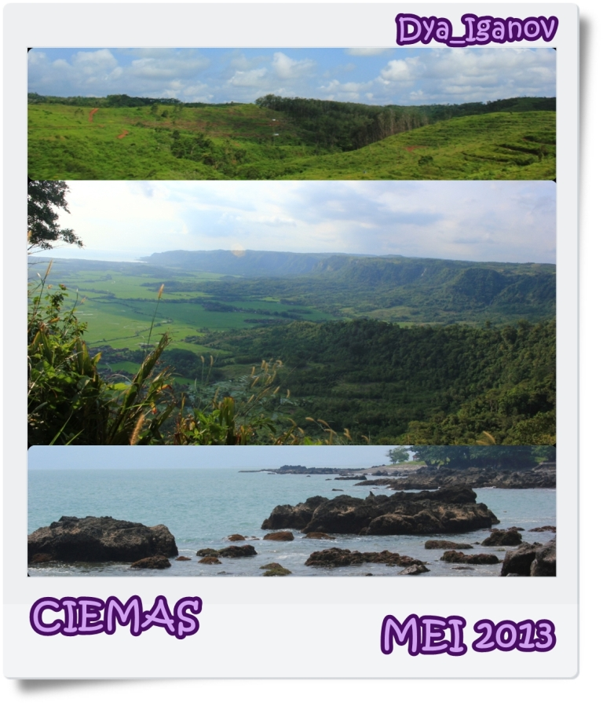
Ngaprak itu, kalau digambarkan jadi semacam menyusuri, meng-eksplore, mencari tahu secara langsung. Untuk kali ini ngaprak yang dimaksud adalah ngaprak jalur, jadi ya mencari tahu tentang satu jalur berdasarkan rasa penasaran saja, tidak ada tempat tujuan spesifik, tempat tujuannya ya jalur itu sendiri. Untuk saya ngaprak jalur selama ini lebih sering pakai motor, karena jalur yang saya lewati termasuk daerah yang "antah berantah" jauuuuh dari mana-mana, bahkan untuk ke kota terbesarnya pun ada yang memerlukan waktu 6 jam, apalagi kalau harus ke Bandung.
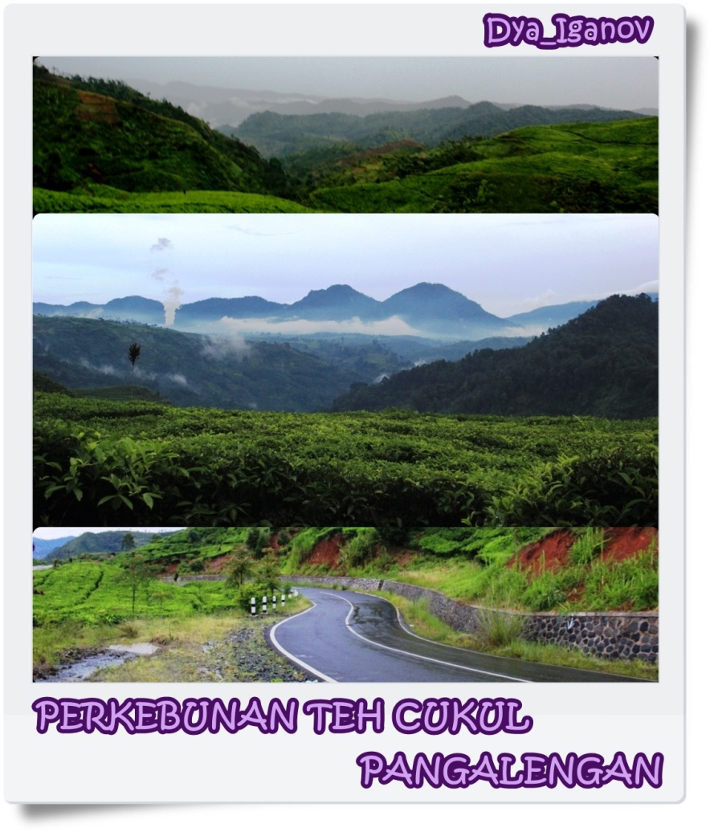
Jadi, ngaprak jalur ini entah darimana saya dapatkan, selain dari kecil saya sudah kenal dengan yang namanya travelling, untuk travelling yang lebih spesiifik kali ini, saya sendiri entah dapat darimana, yang pasti kalau pergi ke suatu tempat, pasti saya penasaran dengan jalan yang tidak saya lewati.

Rasa penasaran saya semakin didukung dengan pengetahuan-pengetahuan yang saya dapat dari dunia travelling, seperti bagaimana caranya mendapatkan informasi, ada objek-objek apa saja di daerah tertentu, bagaimana caranya mengkoordinir agar bisa pergi ke tempat tersebut tanpa harus pergi sendiri, apa saja hal-hal yang sangat penting untuk masalah keselamatan dan keamanan. Secara tidak langsung juga saya jadi belajar lebih mengenal daerah itu mulai dari lokasinya, berapa jalur untuk menuju tempat itu, mencari waktu yang pas untuk pergi berdasarkan membaca musim dan karakteristik di wilayah sana apakah termasuk daerah kering atau sering hujan, kapan kabut turun, titik rawannya ada di mana saja berdasarkan pembacaan peta kontur, menghafal daerah-daerah yang bisa dijadikan patokan, bahkan sampai mempelajari daerah tersebut dari segi ekonomi, geografi, dan geologi yang lebih mendetail meskipun baru beberapa bulan terakhir ini saya mempelajari hal tersebut. Tapi yang terpenting dari semuanya adalah niat.
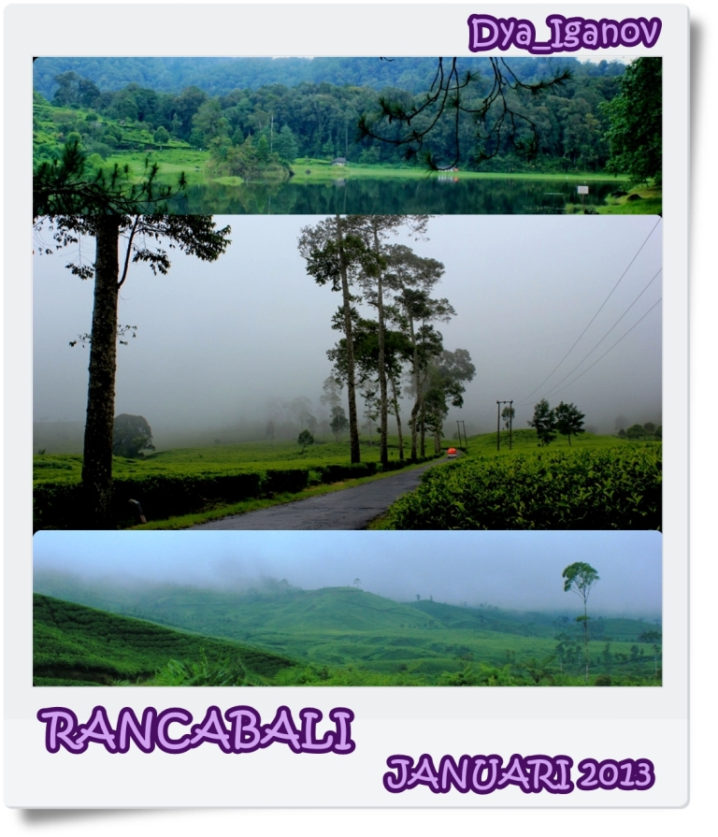
Kenapa niat? namanya saja sudah ngaprak jalur, jadi ya harus benar-benar niat untuk menyusur dari satu titik ke tempat akhir dari ngaprak ini yang fix-nya tergantung semua faktor yang ditemui pada saat itu juga, misalnya ngaprak Naringgul, bisa saja hanya sampai Balegede karena hujan deras, ada longsor, kabut tebal dll padahal tadinya direncanakan sampai ke Cidaun bahkan lebih dari Cidaun. Selain itu, harus niat karena sudah pasti akan ada di atas kendaraan (dalam hal ini motor) selama beberapa bahkan belasan jam tanpa tahu kondisi di depan itu seperti apa.

Kalau saya, hal yang pertama dilakukan sebelum ngaprak adalah menentukan titik akhir dari jalur ini. Setelah di jalan dan modal GPS (Guide Penuduk Sekitar) tidak lupa memperhatikan kondisi cuaca saat itu, barulah akan tahu akan berapa lama lagi ada di atas motor untuk sampai ke tempat tujuan ditambah waktu untuk pulang lagi ke rumah, karena untuk hal ini saya lebih sering izin pergi 1 hari saja, karena masih ada larangan-larangan ke tempat tertentu dengan alasan keamanan dan keselamatan yang padahal termasuk jalur yang ingin saya susur. Jadilah "Ucing-ucingan" sama orang rumah, tapi ada juga beberapa tempat yang tidak memungkinkan untuk pergi 1 hari, saya akan bilang akan kemana dan harus adu argumen dan gambaran mengenai info lokasi tersebut versi orang rumah yang sudah lebih dahulu tahu tentang tempat itu dan argumen saya yang membaca secara kesulurah bagaimana gambaran kondisi tempat itu dari dulu sampai sekarang.

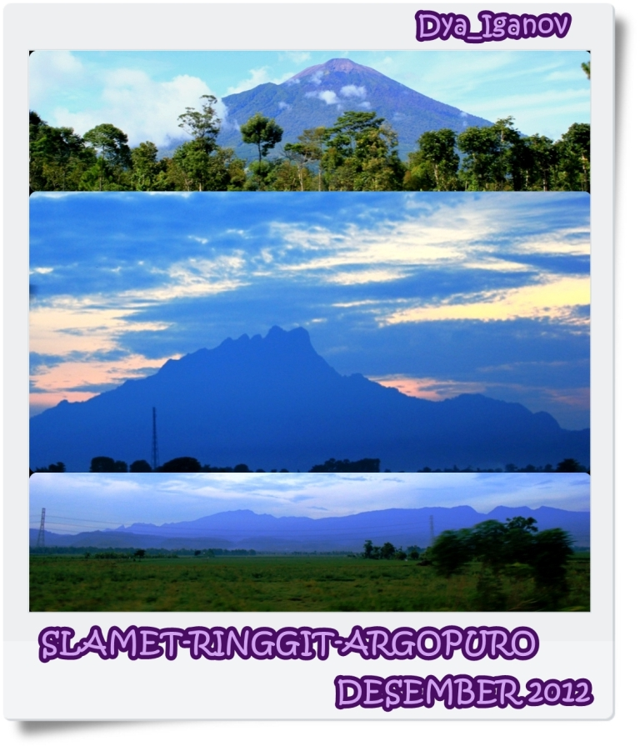
Meskipun saya kenal cukup banyak teman yang suka travelling, tapi untuk yang satu ini "langka", jadi saya aga kesulitan untuk menyusur jalur-jalur yang sudah lama saya ingin lihat langsung, ditambah lagi saya tidak bisa mengendarai sendiri motor keluar kota, apalagi saya perempuan, masih aga rawan kalau benar-benar pergi sendiri ke tempat yang benar-benar asing dan bukan sebuah kota. Untunglah beberapa teman yang punya hobi "ajaib" domisilinya dekat dengan saya meskipun rutinitas sehari-hari jadi penghambat yang paling berpengaruh dan semuanya laki-laki, jadi kadang kalau saya nyusur jalur jadi perempuan satu-satunya bahkan lebih sering pergipun hanya berdua karena yang lainnya sibuk dan yang lainnya tidak punya kesamaan untuk kegiatan travelling yang satu ini.

Mungkin pertanyaan klise ini sudah sering didengar untuk teman-teman yang suka travelling "apa sih manfaatnya? atau "berapa biayanya?" Yap, pertanyaan ini berlaku juga untuk ngaprak jalur. Jujur saya juga masih aga kesulitan menjawab pertanyaan-pertanyaan tadi untuk travelling yang saya lakukan, apalagi untuk Ngaprak Jalur ini. Mungkin hampir sama dengan jawaban untuk travelling, Ngaprak Jalur ini manfaatnya masih untuk pribadi, seperti menambah pengetahuan saya tentang satu wilayah di Jawa Barat, melihat langsung tempat-tempat yang tidak banyak orang tahu, merasakan sendiri bagaimana kondisi dan sensasinya berada di antah berantah dengan kondisi medan yang berbeda 180 derajat dengan jalanan di kota-kota besar yang standar-standar saja, tingkat kesulitan untuk manuver-manuver terhadap kondisi alam relatif tidak ada, lengkap dengan papan informasi penunjuk arah ataupun papan informasi nama jalan meskipun masih cukup membingungkan juga, bisa melihat langsung kondisi masyarakat Indonesia -yang katanya banyak yang miskin terutama di daerah terpencil- seperti yang sering sekali didengar di media elektronik maupun media cetak, dapat berbagai informasi yang tidak ditemukan di mesin pencarian manapun, bisa silaturahmi dengan warga disana, yang lebih luasnya bisa lebih bersyukur dengan apa yang saya punya dan apa yang ada disekitar saya sekarang.
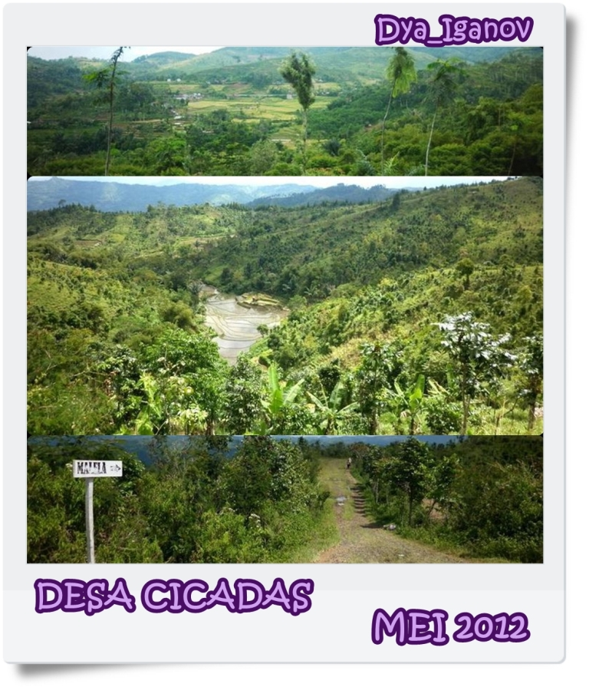
Ya, setidaknya kalaupun harus blusukan ke antah berantah dengan semua kesulitan yang ada,toh, saya hanya satu kali atau mungkin beberapa kali mendatangi tempat itu dan dalam kondisi cuaca yang sudah diperhitungkan, nah bagaimana dengan mereka yang tinggal di sana setiap hari, bahkan seumur hidupnya belum pernah sekalipun pergi dari tempat itu? harus setiap hari melewati jalur itu dalam segala macam kondisi cuaca yang ada karena tidak ada jalan lain, harus cukup puas dengan semua kondisi lingkungan dan pengaruh gejala alam yang bisa saja terjadi di tempat itu setiap saat. Dalam bidang formal yang saya tekuni, tidak jarang ada beberapa dari daerah-daerah tersebut yang masuk dalam pembahasan, baik itu kuliah, pekerjaan, ataupun informasi mengenai rencana pemerintah dalam program pembangunan negeri ini. Dari hasil ngaprak jalur tersebut, dengan mengkombinasi antara rencana pemerintah dengan segala tahapan-tahapannya sesuai yang sudah pernah saya pelajari dengan kondisi di lapangan pada saat ini, yang terbaru, saya bisa melihat apa-apa saja yang berubah dari tempat tersebut, apa-apa saja yang tidak akan pernah saya lihat lagi ketika suatu saat nanti melewati jalur itu lagi.
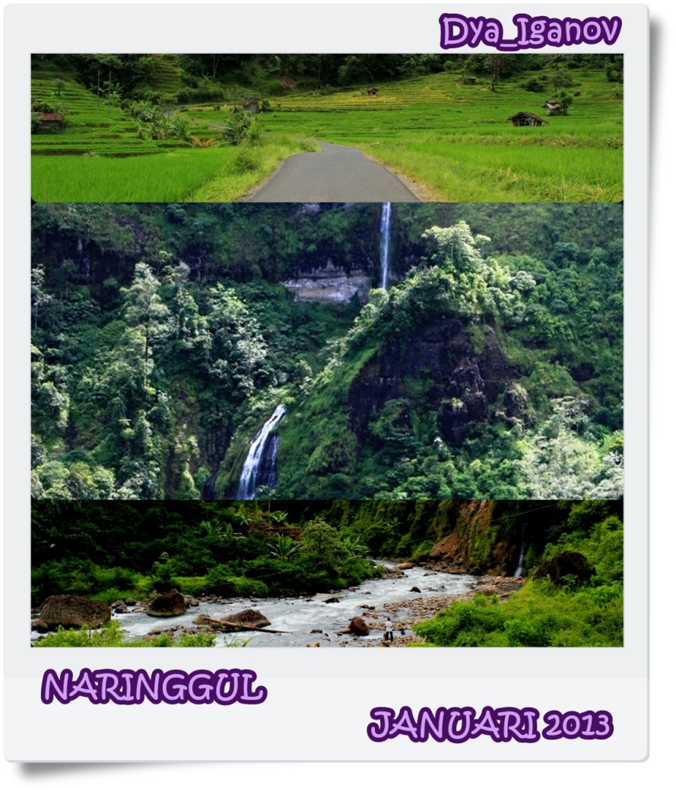
Hal lain yang saya dapat dari ngaprak jalur ini (yang masih) untuk saya sendiri adalah melatih secara tidak langsung kepekaan ingatan dan daya imajinasi saya tentang suatu lokasi, yaaaa kalau bahasa kerennya sih kemampuan navigasi dan perhitungan jarak, waktu, dan pencarian jalur alternatif tingkat bawaaaaaaaah sekali karena tidak melalui suatu pelatihan khusus bahkan formal yang diselenggarakan oleh pihak-pihak terkait. Selama ini modal saya hanya koneksi internet, peta administrasi yang ada gambaran konturnya dan mesin pencarian.
Jadi kalau mau ngaprak jalur pun tidak asal pergi begitu saja, ada beberapa hal yang perlu dipersiapkan seperti:
- Menentukan dulu mau kemana
Yap, kita mau kemana dan titik awalnya darimana, karena untuk ke tempat tersebut ada beberapa jalur di peta, jadi kita tentukan dulu akan lewat mana
- Sering-sering lihat peta
Peta di sini lebih bagus peta administrasi yang ditampikan dengan konturnya. Kenapa harus kontur? sebenarnya kontur hanya langkah awal untuk melihat medan seperti apa yang akan kita lewati nanti, agar kita tidak terlalu kaget. Selain kontur, perlu juga melihat keterangan lainnya. Yang harus dilihat adalah nama-nama daerah disekitar atau sepanjang jalur yang akan dilewati, lebih bagus kalau sampai ke tingkat desa, agar lebih banyak alternatif ketika bertanya dengan penduduk setempat.
- Setelah mengumpulkan nama-nama daerah, sebaiknya kita bagi sendiri desa mana termasuk kecamatan dan kabupaten mana, karena cukup berpengaruh pada saat akan menentukan jalur mana yang akan diambil.
- Setelah menetukan jalur, perlu juga mencari informasi jenis jalan yang akan dilalui. Teknologi sekarang sudah cukup canggih, marilah kita manfaatkan untuk hal yang satu ini. Untuk jalan, kita perlu lihat mana yang merupakan jalan utama, baik itu antar kota, antar provinsi, sampai antar kecamatan. Hal pertama harus kita cari adalah jalur utama antar kota-kabupaten, lalu antar ibukota kabupaten dengan ibukota kecamatan dari tempat yang menjadi titik akhir susur jalur kita. Setelah tau pembagian jalur-jalurnya dan melewati daerah dan administrasi kabupaten mana saja, selanjutnya melihat gambaran kondisi jalannya. Lagi-lagi kita manfaatkan kecanggihan teknologi peta, untuk yang satu ini mungkin lebih baik kalau kita pilih mode satelit atau hybrid, atau yang terbaru sekarang yg sajian penampilannya bisa 3 dimensi. Setelah mengetahui kondisi jalannya seperti apa, kita bisa balik lagi untuk menentukan jalur mana yang akan dipilih dan akan melewati daerah mana saja.
- Persiapan terakhir adalah mencari informasi sebanyak-banyaknya dari mesin pencarian, bisa hal-hal yang terkait sosial budaya, perkembangan ekonomi, bencana alam, gambar-gambar ataupun hal-hal lain yang berkaitan dengan daerah yang akan kita tuju. Hal paling mudah dan menyenangkan adalah mencari ada objek wisata apa sajakah yang ada di tempat tujuan kita.
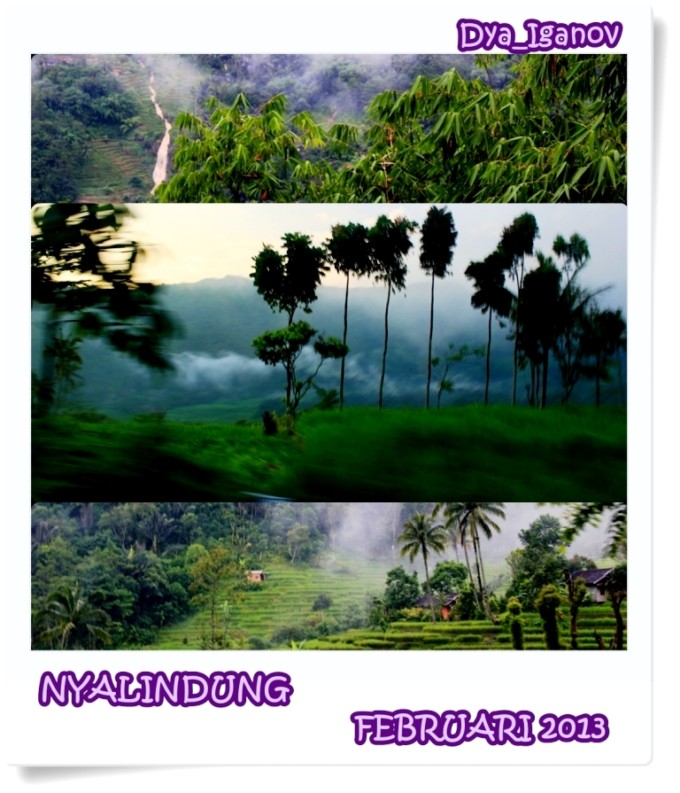
Setelah persiapan selesai, pada saat nyusur jalur juga ada "seni" nya, hal ini berlaku bagi situasi di mana kita tidak bisa menggunakan satu pun perangkat elektronik yang bisa membantu. Pertama kita harus tau posisi kita ada di mana, dan lebih bagus lagi kalau pada saat persiapan kita sudah tau setelah posisi kita, kecamatan/desa terdekat kita apa. Setelah itu, sebaiknya bertanya dengan menanyakan nama desa yang terdekat dengan kita yang masuk ke dalam jalur yang kita pilih, setelah itu`baru kita bertanya lokasi akhir dari susur jalan ini, baru kita bertanya nama tempat yang akan kita datangi lengkap dengan wilayah administrasinya (kalau semisal ada tempat yang bisa kita masukan di lokasi akhir susur jalur).
Kenapa harus menyebutkan banyak nama lokasi? kenapa tidak nama lokasi akhir saja? jawabannya ada 3
- Tidak setiap orang yang kita tanya tahu tempat yang kita tuju meskipun yang kita tanya adalah warga sekitar.
- Terkadang penamaan lokasi pada peta kenyataannya akan berbeda di lapangan. Biarpun di peta dan di lapagan ada tugu atau gapura yang jadi penanda nama suatu lokasi, tetapi belum tentu semua warga menyebut lokasi tersebut sesuai dengan nama di peta. Misalnya kita mencari Curug Air, tetapi ternyata curug yang kita maksud oleh warga setempat diberi nama Curug Angin.
- Mungkin saja ada kondisi lain yang paling terbaru yang diketahui oleh warga setempat di luar yang kita cari, misalnya setelah mencari informasi mengenai jalur A, ternyata jalannya sedikit lebih jauh, dan ada jalur B yang lebih pendek jaraknya, tetapi begitu kita tiba di lokasi tersebut, ternyata jalur B yang lebih pendek rawan longsor dan baru saja semalam terjadi longsor, sehingga disarankan mengambil jalur A dan bisa saja ternyata jalur A yang lebih memutar merupakan jalur yang sering digunakan penduduk setempat karena lebih aman dan sebagainya.
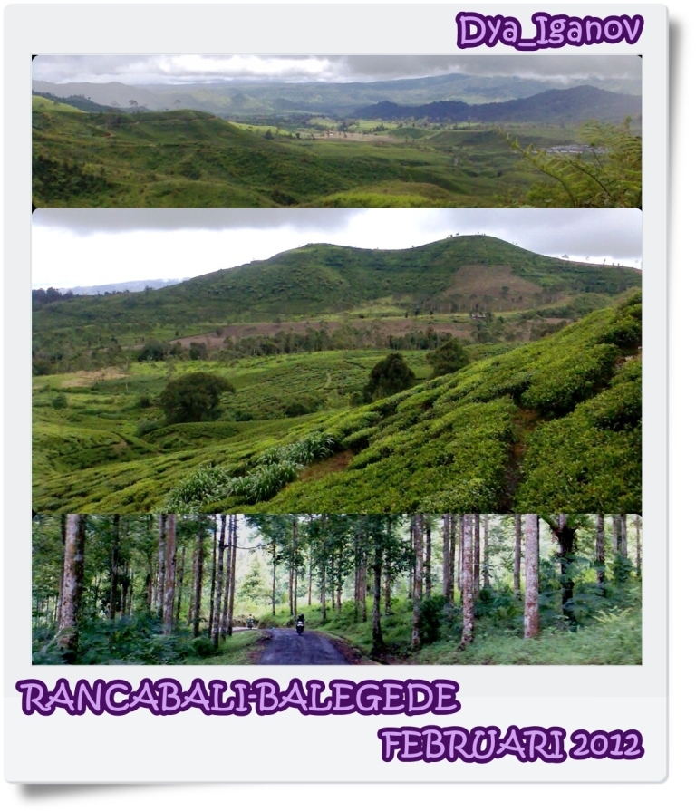
Perhitungan waktu juga sangat perlu, karena apabila kita hanya merencanakan unruk bepergian satu hari saja, maka setelah mendapatkan informasi mengenai waktu total untuk sampai di tujuan, kita harus mengalikan 2x untuk waktu pulang, selain itu di tengah perjalanan pun kita harus menghitung waktu, misalnya perjalanan kita tersisa setengahnya lagi, sementara perhitungan waktu tidak memungkinkan untuk kita meneruskan perjalanan sampai titik akhir dan kembali ke rumah, maka kita harus sesegera mungkin mengambil keputusan yang tepat agar meminimalisir hal-hal yang di luar perhitungan. Perhitungan perbekalan uang dan makanan juga harus menjadi pertimbangan dalam melakukan susur jalur ini, sebaiknya kita membawa air minum lebih sedari rumah untuk meminimalisir pengeluaran, untuk makanan, sebaiknya kita membeli makanan berat di daerah yang paling ramai dan membeli makanan ringan selagi masih di kota asal.

Untuk masalah biaya, saya pribadi biasanya hanya menghitung biaya untuk bahan bakar, biaya tambahan untuk semua yang berhubungan dengan kondisi motor, seperti ban, busi, rem, rantai dll yang masih bisa di "otak-atik" sendiri tanpa harus masuk bengkel sebagai biaya utama, biasanya kalau hanya satu hari, jumlah uang yang dibawa minimal 80.000, malah terkadang nominal tersebut menjadi nominal maksimal setelah perhitungan ulang selesai ngaprak.

Untuk ngaprak jalur ini, kita tidak akan tahu bagaimana kondisi cuaca, jadi sebaiknya kita membawa baju ganti lengkap, memakai sepatu, jaket waterproof dan jas hujan. Tidak kalah pentingnya juga untuk memeriksa kondisi kendaraan bermotor dan menjaga kondisi fisik. Untuk hal-hal yang brsifat tambahan, seperti mengisi full baterai kamera, power bank, handphone juga harus diperhitungkan kalau kita ingin mengabadikan banyak moment selama perjalanan kali ini. Sekedar saran, sebaiknya minimal jumlah orang yang pergi 3 orang, atau kalau memang tidak memungkinkan, 2 orang, tidak disarankan untuk pergi sendiri terutama untuk perempuan dan menggunakan motor.
